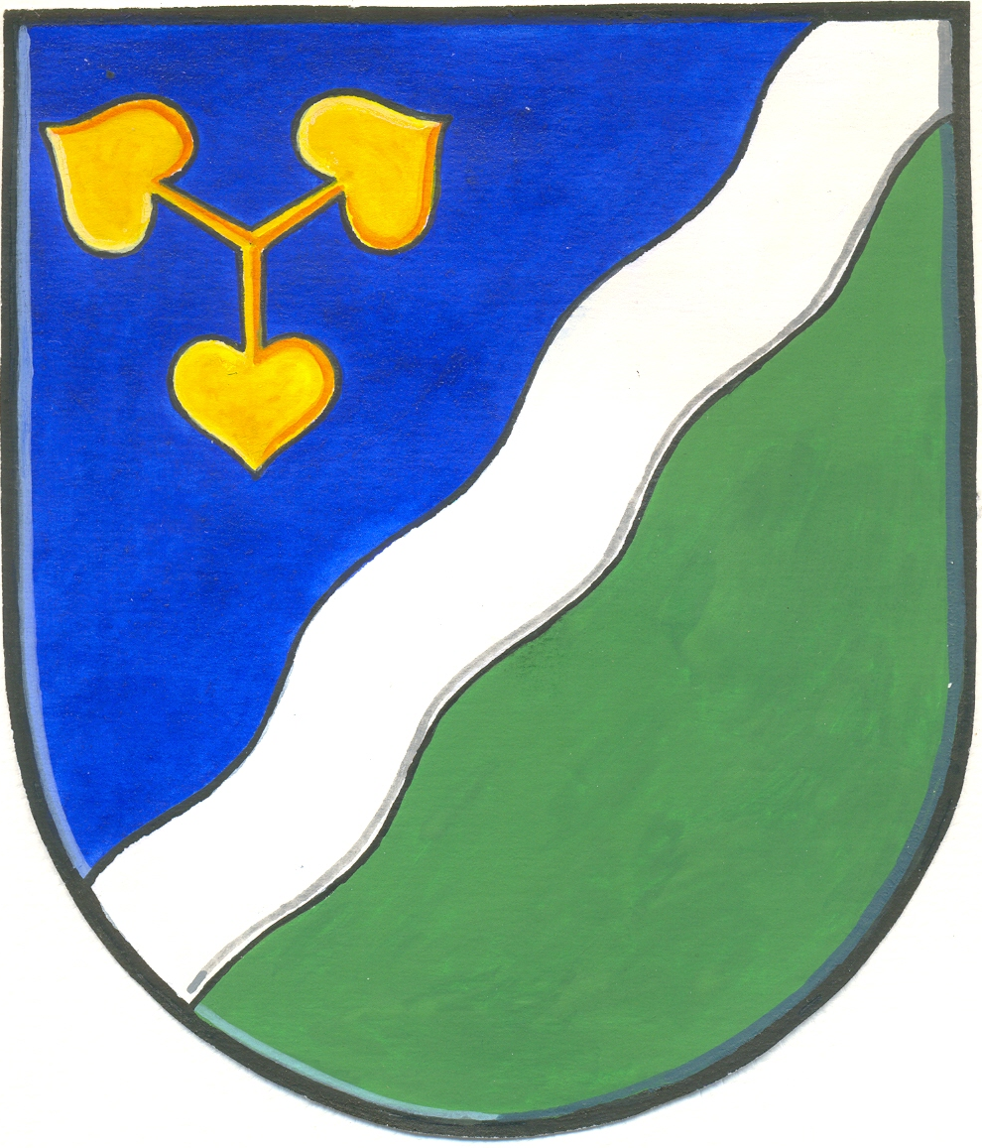

Obec D v o r y
Dvory čp.3 , 288 02 Nymburk

Poptávka nabídky na plnění veřejné zakázky
Obec Dvory Vás jako zadavatel vyzývá ve smyslu §18 odst. 3 a § 6 zákona č. 137/2006 Sb.
,o veřejných zakázkách ve znění platných předpisů, k podání nabídky na splnění veřejné zakázky malého rozsahu na akci:

„Dodávka a montáž dopravního značení a výstavba části veřejného osvětlení“

- Vymezení plnění zakázky:
Předmětem plnění zakázky je :
- Dodávka a montáž dopravního značení v obci Dvory v rozsahu :
Dopravní značky:
PO6 - Stůj, dej přednost jízdě 900 mm – 7 ks
IP 25a a IP 25b - Zóna s dopravním omezením a konec zóny s dopravním omezením
se zobrazením výstražných DZ A12 Děti a B20 Nejvyšší dovolená rychlost 30km/h,
1000x1500mm , celkem 2 ks
Dopravní zrcadlo 900 mm – 1 ks
K dopravnímu značení požadujeme dodávku příslušenství ( Fe pozinkovaných sloupků, úchytů apod..) a provedení prací s umístěním značení ( výkopy, betonáž, montáž atp.)
- Dodávku, montáž a připojení 3 ks stožárů veřejného osvětlení v obci Dvory
Výška stožáru 5m, stožáry v provedení ocelové, žárově–zinkováno, svítidla s vypouklým PC krytem , svítidla 50W.( kabelizace provedena )

Dokumentace k realizaci je k nahlédnutí v průběhu soutěžní lhůty na Obecním úřadu
Dvory v úředních hodinách úřadu, objednání na tel.325 531 000.

.
2. Doba a místo plnění zakázky:
  - Termín předání požadovaných prací je do 31.8.2011.
  - Místo realizace : k.ú. Dvory

3. Požadavek na způsob zpracování nabídky:

  - Uchazeč jako součást nabídky předloží v kopii příslušné oprávnění k podnikání
3.2 Uchazeč v nabídce předloží návrh smlouvy na splnění zakázky podepsaný oprávněnou
osobou uchazeče
3.3 Celková nabídková cena bude pevná, konečná, včetně DPH.
3.4 Zálohy zadavatel neposkytuje.
3.5 Splatnost faktur je 30 kalendářních dnů od doručení objednateli.

4. Práva zadavatele:
Zadavatel si vyhrazuje právo:
4.1 Nevracet došlé nabídky.
4.2 Odmítnout všechny nabídky.
4.3 Poptávkové řízení zrušit.
4.4. Při nesplnění požadavků pro plnění zakázky stanovených touto poptávkou
nebo předložení neúplné nabídky, nebude nabídka hodnocena.

5. Hodnocení nabídek:
5.1 Hodnocení bude provedeno dle celkové nabídkové ceny.
5.2 Hodnocena bude celková cena s DPH.

6. Termín a místo pro podání nabídky:
6.1 Lhůta pro doručení nabídek končí 29.6.2011 v 15:00 hodin.
6.2 Nabídky v uzavřené obálce označené „NEOTVÍRAT –Značení v obci“, opatřené
na uzavření razítkem uchazeče doručí uchazeč osobně nebo doporučeně poštou na
Obecní úřad Dvory, Dvory 3, 288 02 Nymburk

Ve Dvorech …………………. Marie H o d b o ď o v á
starostka obce

